ФГБОУ ВО «Казанский государственный аграрный университет»
Институт механизации и технического сервиса
Направление: 35.03.06 Агроинженерия
Профиль: Автоматизация и роботизация технологических процессов
Кафедра: Машин и оборудования в агробизнесе

ПОЯСНИТЕЛЬНАЯ ЗАПИСКА
По дисциплине «Монтаж электрооборудования и средств автоматизации»

Тема: «Проектирование осветительной установки в птичнике 42-12-5,0»
Шифр: КП 350306.3.23

Выполнил: студент группы Б201-05 __________ Шамсутдинов И.И.
Проверил: доцент ___________ Лукманов Р.Р.

Казань-2023
Содержание
Изм.
Лист
№ докум.
Подпись
Дата
Лист
КП монтаж электрооборудования и средств автоматизации
Разраб.
Шамсутдинов
Провер.
Лукманов Р.Р.
Реценз.
Н. Контр.
Утверд.
Птичник
Лит.
Листов
33
КазГАУ каф.МОА
группа Б201-05
группа Б201-05

Введение……………………………………………………………………….….3
1. Характеристика объекта……………………………………………………….8
2. Светотехнический расчет……………………………………………………...9
2.1 Выбор источников света……………………………………………………...9
2.2 Выбор нормируемой освещенности………………………………………..11
2.3 Выбор типа светильников…………………………………………………...11
2.4 Выбор системы и вида освещения………………………………………….14
2.5 Размещение светильников…………………………………………………..15
2.6 Светотехнический расчет рабочего освещения……………………………17
2.6.1 Метод коэффициента использования…………………………………….17
2.6.2 Метод удельной мощности………………………………………………..19
2.7 Расчет аварийного освещения………………………………………………20
3 Электротехническая часть…………………………………………………….22
3.1 Выбор асинхронного двигателя………………………………………….....22
3.2 Выбор напряжения…………………………………………………………..24
4. Выбор места установки щита освещения…………………………………....25
5. Компоновка электрической сети……………………………………………..27
6. Выбор маки проводов и способов их прокладки……………………………29
7. Расчет сечения проводов……………………………………………………..30
8. Выбор щита и аппаратуры защиты…………………………………………..31
Список литературы……………………………………………………………....33
Введение

Освещение в птичнике играет важную роль при выращивании птицы всех направлений и позволяет управлять процессами физиологического развития птицы, обеспечить более комфортные условия ее содержания и добиться существенного роста практически всех показателей продуктивности стада. Основные параметры освещения, влияющие на жизнедеятельность птицы - это освещенность, спектр излучения осветителей, длительность светового дня и ее изменение.
Изм.
Лист
№ докум.
Подпись
Дата
Лист
3
Освещение в птицеводстве – это эффективный инструмент контроля здоровья, поведения и продуктивности птицы. Так, например, у несушек и племенной птицы определенный свет может ускорять или сдерживать физиологическое развитие и зрелость, существенно повышать яичную продуктивность, снижать агрессивность и предотвращать каннибализм. В случае с бройлерами свет способен регулировать потребление корма и управлять активностью птицы, влияя тем самым на ее рост и развитие. Правильно организованное освещение птичника повышает иммунитет птицы, значительно улучшает состояние ее сердечно-сосудистой, пищеварительной, костной системы и здоровья в целом.
Три основных параметра, определяющих физическое состояние и продуктивность домашней птицы – это спектральный состав света (длина волны), освещенность и продолжительность светового дня.
Как именно свет воздействует на птицу?
Птичье зрение существенно отличается от человеческого. В частности, оно гораздо более чувствительно к различным длинам волн светового спектра. Графики ниже показывают сравнительную цветочувствительность человеческого зрения и зрения домашней птицы:
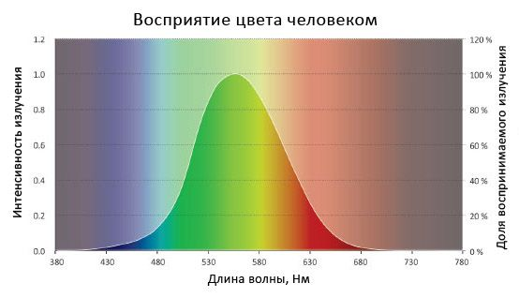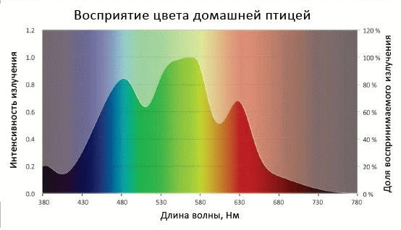
Изм.
Лист
№ докум.
Подпись
Дата
Лист
4
Как видим, пиковая чувствительность в обоих случаях приходится на зеленый участок. Однако птицы гораздо более восприимчивы к красному и синему излучению, чем человек.
Монохромное освещение активно используется в разных сферах птицеводства. Разные части спектра оказывают влияние на разные процессы в организме птицы. Неслучайно для кур-несушек предпочтительнее освещение красным светом, для бройлеров – сине-зеленым.
Освещение птичника при содержании кур-несушек
Птицы воспринимают свет не только зрительно. У них имеются экстра-ретинальные (внеглазные) фоторецепторы, расположенные в эпифизе и гипоталамусе. Эпифиз (шишковидное тело, пинеальный орган) у птиц – глазоподобный орган, работающий как железа внутренней секреции. Световая стимуляция эпифиза запускает выработку мелатонина. Этот гормон регулирует ритмы сна-бодрствования, позволяет птице определять продолжительность и сезонность светового дня, а также стимулирует иммунную систему. В гипоталамусе посредством световой стимуляции вырабатываются гормоны, отвечающие за половое созревание и кладку яиц. Чтобы добраться до внеглазных фоторецепторов, свету необходимо преодолеть несколько барьеров: череп, кожу, мозговую ткань. Сделать это под силу только красному свету, т.к. он имеет самую длинную волну из видимого спектра. Зеленые и синие части спектра блокируются практически полностью. Таким образом, свет красного спектра оказывает прямое влияние на регуляцию сезонных и суточных ритмов, репродуктивную активность и состояние иммунной системы домашней птицы.
Изм.
Лист
№ докум.
Подпись
Дата
Лист
5
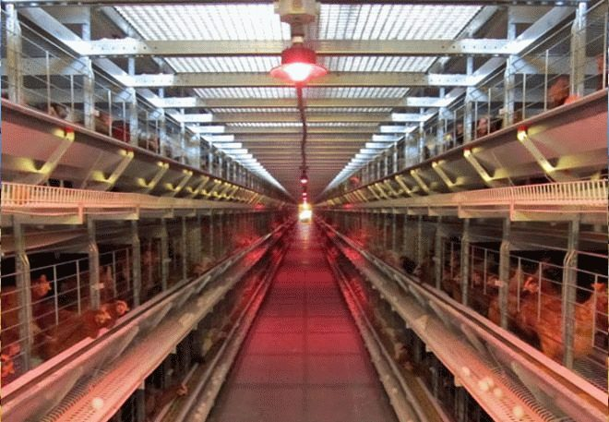
Освещение птичника с курами-несушками светильниками красного спектра
Влияние красного света на производительность кур-несушек было неоднократно доказано опытным путем. Одно из недавних исследований, нацеленных на поиск оптимального освещения для несушек, проводилось в птичнике на 10 000 кур. Подопытные были поделены на несколько групп, для каждой из которых было организовано освещение светодиодными светильниками разного спектрального состава и интенсивности. Наилучшие результаты показали птицы, «освещавшиеся» красным светом с длиной волны 630 Нм: в течение 27-дневного продуктивного периода количество яиц, откладываемое в среднем одной курицей, выросло на 38 шт. Освещенность в этой группе составила 30 Люкс. Ученые также зафиксировали снижение агрессивности и беспокойства у птиц.
Есть данные, указывающие на то, что освещение красным светом с длиной волны свыше 640 Нм снижает потребление корма. При этом размер яиц, толщина и вес скорлупы, соотношение желтка и белка не меняются. Таким образом, если освещать птичник красным светом с пиковым значением около 640 Нм, обеспечивая минимально необходимую для кладки яиц освещенность, можно существенно сэкономить на кормах и электроэнергии.
Изм.
Лист
№ докум.
Подпись
Дата
Лист
6
Помимо спектрального состава света и его интенсивности, на развитие и репродуктивные циклы птицы оказывает влияние продолжительность периодов света и темноты. Когда световой день увеличивается, посредством определенных гормонов у птиц ускоряется половое созревание и наступление периода яйценоскости. Когда световой день идет на убыль, эти процессы, наоборот, замедляются. В условиях промышленного выращивания продолжительного светового дня регулируется с помощью искусственного освещения.
При выращивании ремонтного молодняка продолжительность светового дня не должна превышать 9 часов. В противном случае половая зрелость у птицы наступит прежде физиологической, и яйцекладка начнется раньше срока. Птицы, преждевременно начавшие нестись, откладывают в основном мелкие яйца. Более того, слишком раннее начало яйценоскости может привести выпадению яйцевода и клоаки. В конечном итоге, слишком долгий световой день при выращивании ремонтного молодняка может стать причиной уменьшения количества и качества яиц, перерасхода кормов и прочих убытков.
Взрослым особям, напротив, требуется больше света. Продолжительность светового дня при содержании взрослых кур-несушек может достигать 17 часов. Слишком короткий световой день приведет к снижению образования гормонов, регулирующих работу половых желез. Как следствие, ухудшится работа репродуктивных органов, снизится яйцекладка, а из-за повышения деятельности щитовидной железы начнется линька пера.
Для оптимизации системы освещения и экономии энергопотребления используются современные высокотехнологичные системы автоматизации. Они запрограммированы на автоматическое включение/выключение освещения в соответствие с программой выращивания либо в местах работы обслуживающего персонала.
Изм.
Лист
№ докум.
Подпись
Дата
Лист
7
контроллеры имитируют восход и заход солнца, светлое и темное время суток
контроллеры с фотоэлементами, меняющие интенсивность искусственного освещения в помещениях с полупрозрачными стенками: днем, когда есть естественное освещение, интенсивность искусственного снижается диммерами
В качестве искусственных источников ультрафиолетового излучения используются ртутные лампы высокого и низкого давления, эритемные люминесцентные лампы, а инфракрасного – светлые, темные и газовые излучатели.

1 Характеристика объекта
Изм.
Лист
№ докум.
Подпись
Дата
Лист
8

Объектом проектирования является птичник, размеры основного помещения (длина– ширина– высота), м 42х12х5.

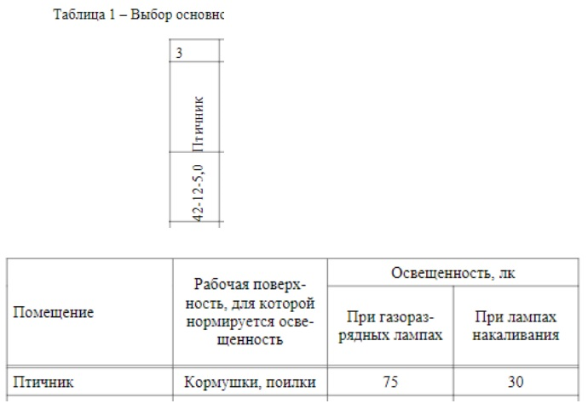
2 Светотехнический расчет
Изм.
Лист
№ докум.
Подпись
Дата
Лист
9
2.1 Выбор источников света

Наиболее часто в птицеводстве используются такие источники света как лампы накаливания, люминесцентные, натриевые (ДНаТ) и металлогалогенные лампы. В последнее время все активнее стали применяться светодиодные светильники. У каждого источника есть свои преимущества и недостатки.
Лампы накаливания
Лампы накаливания – самые популярные и самые неэффективные источники света. Их КПД составляет всего лишь 3% - большая часть энергии уходит на нагрев лампы, а не на освещение. К тому же, лампы накаливания очень быстро перегорают. Единственным их достоинством является низкая стоимость, однако в свете неоправданно высоких затрат на электроэнергию и замену ламп этот плюс не кажется таким уж существенным.
Люминесцентные лампы
Люминесцентные лампы гораздо экономичнее и долговечнее ламп накаливания. Это весьма эффективный источник света: высокая светоотдача сочетается со сравнительно низким уровнем потребления энергии. Однако у люминесцентных ламп есть два существенных недостатка: высокая пульсация и наличие ртути в составе. Пульсация люминесцентной лампы практически незаметна для человека, а для птицы, чье зрение отличается высокой мерцательной чувствительностью, такие лампы выглядят как дискотечные стробоскопы. Доказано, что стробоскопический эффект оказывает негативное влияние на поведение и продуктивность птицы. Применение качественных электронных пускорегулирующих аппаратов позволяет минимизировать этот эффект.
Наличие ртути в составе ламп обязывает фермеров отправлять перегоревшие лампы на утилизацию в специальные учреждения, что требует немалых временных и финансовых затрат. Кроме того, ртутьсодержащие лампы представляет потенциальную опасность для птицы и человека, т.к. в случае повреждения могут спровоцировать отравление парами ртути.
Изм.
Лист
№ докум.
Подпись
Дата
Лист
10
Натриевые лампы (ДНаТ)
Натриевые лампы существенно превосходят прочие газоразрядные источники света по энергоэффективности. При сравнительно невысоком потреблении энергии лампы ДНаТ демонстрируют впечатляющие показатели светоотдачи. Спектр ламп ДНаТ красно-оранжевый, что делает их прекрасным вариантом для освещения птичников для содержания несушек. В отличие от люминесцентных, лампы ДНаТ практически не мерцают. Тем не менее, для работы натриевым лампам требуются импульсные запускающие устройства. Лампы ДНаТ отличаются довольно долгим сроком службы, однако излишняя чувствительность к колебаниям напряжения в сети может стать причиной его существенного сокращения. К прочим минусам относятся долгий пуск – лампа может «разогреваться» до 2-х минут – и содержание ртути: так же, как и люминесцентные лампы, ДНаТ подлежат специальной утилизации.
Металлогалогенные лампы (МГЛ)
Металлогалогенные лампы (МГЛ) находят все более широкое применение в птицеводстве, так как не составляет труда подобрать лампы нужного спектрального состава: красные для несушек, зеленые и синие для бройлеров и т.д. Лампы накаливания, люминесцентные и ДНаТ этого достоинства лишены. МГЛ обеспечивают достойный уровень освещенности, тратя в 2 раза меньше электроэнергии, чем, например, люминесцентные. При этом само освещение получается более однородным и с меньшим количеством темных участков. Как и все газоразрядные лампы, МГЛ нуждаются в пускорегулирующих устройствах для стабильной работы. Подобно ДНаТ, металлогалогенные лампы включаются медленно даже после кратковременного отключения. Так же, как и люминесцентные, металлогалогенные лампы отличаются высоким уровнем пульсации, что дурно сказывается на здоровье и самочувствии птиц. МГЛ содержат ртуть и требуют утилизации.
Лампы разрядные низкого давления люминесцентные предназначены для общего и местного освещения помещений промышленных и общественных зданий, декоративного освещения, для освещения вагонов железнодорожного транспорта, для индивидуального и местного освещения в шахтах и закрытых специальных помещениях, для электрографических аппаратов, а также для наружных установок.
Изм.
Лист
№ докум.
Подпись
Дата
Лист
11

Таблица 2.1- Источники света помещений
Тип помещения | Норма освещен-ности , лк | Тип источника
Птичник | 75 | MASTER TL-D Xtreme Secura

2.2 Выбор нормируемой освещенности
Таблица 2.2 –Исходные данные
Наименование помещения | Площадь,  м² | Длина,  м | Ширина, м | Высота, м | Среда | Коэф-т отражения | Освещенность, лк
1 | 2 | 3 | 4 | 5 | 6 | 7 | 7
помещение для взрослой птицы | 504 | 42 | 12 | 5 | влажная с ХАС | r(п)=50  r(с)=50  r(рп)=30 | 75

2.3 Выбор типа светильников

Выбираем светильник:
1) по назначению
2) по степени защиты IP20
3) по светораспределению - КСС Д
4) по экономическим показателям
КСС - кривая силы света.
При планировании освещения в таких помещениях необходимо помнить о том, что помимо обязательной установки пылевлагозащищенных светильников, необходимо соблюдать меры повышенной электробезопасности. Вся проводка проводится в специальных коробах, в трубах ПВХ или гофрированных трубах с использованием гермоввода-вывода.
Изм.
Лист
№ докум.
Подпись
Дата
Лист
12
Степень защищенности IP66 означает что светильник имеет высокий показатель защиты. Это достигается путем плотных стыков краев крышки и корпуса, кроме того, в конструкции данных пылевлагозащищенных светильниках используется полиуретановая прокладка, проходящая по всему периметру изделия и увеличивающая его защитные свойства.
Пылевлагозащищенные светильники располагаем на потолке.
Коэффициент запаса К_{з}=1,5.
Светильник накладной/подвесной пылевлагозащищенный Pacific TCW(ЛСП)115 2хTL-D EI/HFS PI с ЭПРА Philips.
Пылевлагозащищенный светильник на две лампы мощностью по 36 Ватт со степенью защиты IP65.
Применим в данном светильнике лампу MASTER TL-D Xtreme Secura
Характеристики лампы:
- Значительное снижение числа ранних отказов благодаря новой "Х-технологии"
- Очень долгий срок службы и высокая надежность
- Высокоэффективный 3-х компонентный люминофор в комбинации со специальным предварительным покрытием
- Низкое содержание ртути
- Отличает от других ламп зеленая крестообразная накладка на цоколе
- Прочное термоустойчивое покрытие Secura на основе FEP (Тефлон)
- Срок службы покрытия совпадает со сроком службы лампы
Размещение светильников равномерное. Для создания равномерной освещенности располагаем светильники правильными симметричными рядами. Параллельно более длинной стороне помещения со световыми проемами располагаются сами ряды люминесцентных светильников.
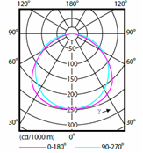
Изм.
Лист
№ докум.
Подпись
Дата
Лист
13

Рисунок 2.1 − Светильник Pacific TCW(ЛСП)116 2хTL-D EI/HFS PI с ЭПРА Philips
2 – КСС 2х1 типа Д

Светильники промышленные пылевлагозащищенные предназначены для влажных либо пыльных помещений, навесов для скота, помещений для приготовления пищи / кухни, склады, раздевалки, мастерские, покрасочные камеры, школы / общественные здания; места, где необходима защита от ударных воздействий, парковки для машин, туннели, холлы
Оснащены блоком аварийного питания (БАП) на 3 часа.
Энергосберегающие опции в светильниках со степенью защиты IP65.
Применение электронного ПРА в светильниках с люминесцентными лампами серии T8 позволяет снизить энергопотребление на 10% при сохранении светового потока. Экономия достигается за счет повышения светоотдачи люминесцентной лампы и более высокого КПД электронного ПРА (ЭПРА), по сравнению с электромагнитным ПРА (ПРА). Щадящий режим запуска и работы почти в два раза увеличивает срок службы ламп. Достигается существенное снижение эксплуатационных расходов за счёт сокращения числа заменяемых люминесцентных ламп и отсутствия необходимости замены стартёров, а также благодаря пониженному потреблению электроэнергии.
Изм.
Лист
№ докум.
Подпись
Дата
Лист
14
2.4 Выбор системы и вида освещения

Естественный солнечный свет представляет собой весь спектр цветовых длин волн, хотя и с небольшим уклоном в сторону красного и инфракрасного, что делает его идеальным источником света для фотостимуляции. Электрические лампочки с температурой 2200-2700 °K изготавливаются таким образом, чтобы максимально точно имитировать естественный солнечный свет.
В связи с этим в птичниках рекомендуется использовать лампы с температурой 2700 °K или ниже для стимулирования яйценоскости, в то время как в бройлерных птичниках обычно используются лампы с температурой 3000-5000 °K. Световые частоты можно узнать у производителя ламп или измерить самостоятельно с помощью спектрорадиометра.
Во всех помещениях, предназначенных для птицы, следует предусматривать дежурное освещение. Светильники дежурного освещения выделяются из числа светильников общего освещения. Светильники дежурного освещения следует распределять равномерно по помещению. В ночное время искусственнoe освещение в зданиях для крупного рогатого скота должно составлять 15-20 % от общего освещения. Ночью целесообразно освещать помещения электрическими лампочками из синего стекла мощностью 60 Вт. .

2.5 Размещение светильников
Изм.
Лист
№ докум.
Подпись
Дата
Лист
15
Расчетная высота светильника:
Н_{р}=Н – (h_{pn}+h_{св}); (2.1)
где Н – высота помещения, 5 м;
h_{pn} – высота рабочей поверхности,0 м;
h_{св} – высота свеса светильника, 0 м.
Для основного помещения:

$h_{P}=5,0−0−0=5,0$м

Оптимальное расстояние между светильниками определяется по формуле:

$λ_{С}×H_{Р}≤L≤H_{Р}×λ_{Э}$ (2.2)

где λ_{с}, λ_{э} – относительные светотехнические и энергетические наивыгоднейшие расстояния между светильниками;
Н_{р} – расчетная высота подвеса светильника, м.
λ_{Э} – для люминесцентных ламп не учитывается
Для светильников с кривой силы света типа Д наивыгоднейшее значение L/Н можно принять 1,4 отсюда расстояние между рядами светильников L=1,4 x Нр=1,4 x 5 = 7,0 м.
Число рядов светильников, расположенных параллельно длинной стороне помещения, вычисляется по формуле:

n = (L_{B} − 2lb )/ L +1, (2.3)

где lb – расстояние крайних рядов светильников до стены А.
Число рядов светильников при их расположении параллельно длинной стене 42 м:

n =(12− 0,5∙2∙7)/7+1=2 ряда
Изм.
Лист
№ докум.
Подпись
Дата
Лист
16
Расстояние крайних рядов светильников от стены принимается в пределах lв = (0,3 ÷ 0,5)L в зависимости от наличия вблизи стен рабочих мест.

lв = (L_{В} - L(n - 1))/2=(12- 7∙1)/2= 2,5 м (2.4)

Тогда l_{b}=2,5 м- расстояние от стен

2. 6 Светотехнический расчет рабочего освещения
Изм.
Лист
№ докум.
Подпись
Дата
Лист
17
2.6.1 Метод коэффициента использования

Выбираем коэффициент запаса 1,8. Определяем коэффициенты отражения в зависимости от характера отделки помещения: ρ_{р}=30%, ρ_{с}=50%, ρ_{п}=50%,.
Рассчитываем индекс помещения по выражению:

$i=\frac{L_{Ц}⋅B_{Ц}}{\text{Hp}⋅(L_{Ц}+B_{Ц})}=\frac{\text{504}}{7⋅(\text{42}+\text{12})}=1,3$ (2.5)

где Н_{р} – высота подвеса светильника над рабочей поверхностью, м;
Lц – длина цеха, м; В_{ц} – ширина цеха, м.
По значению i и принятым значениям коэффициентов отражения находим по данным[12] табл. П4.4 коэффициент использования светового потока η = 0,6.
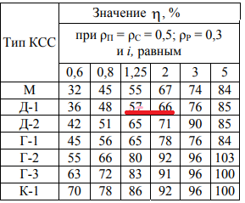
Сначала необходимо определиться с количеством рядов светильников n. В выражении для определения светового потока (2.5) количество рядов обозначено буквой N. В этом случае величиной потока Ф является поток ламп от одного ряда.
Определяем световой поток одного ряда светильников с люминесцентными лампами по выражению:
Ф – суммарный поток ламп светящей линии:

$Ф=\frac{Е_{н}⋅К_{\text{зап}}⋅F⋅z}{N⋅η}=\frac{\text{75}⋅1,8⋅\text{504}⋅1,1}{2⋅0,6}=\text{62370}\text{лм},$ (2.6)
Изм.
Лист
№ докум.
Подпись
Дата
Лист
18
где Е_{ср} – средняя освещенность, F – площадь цеха, м²; К_{зап} – коэффициент запаса; z– коэффициент минимальной освещенности (z = 1,1 – для люминесцентных ламп; лк); N – число рядов светильников; η – коэффициент использования светового потока источника света, доли единиц.
Выбирается стандартная лампа типа MASTER TL-D Xtreme Secura Ф=1620; P=18 Вт.
Тогда количество светильников в ряду:
$$N=\frac{Ф}{2⋅Ф_{Л}}=\frac{\text{62370}}{2⋅\text{1620}}=\text{19},\text{25}\text{шт},$$

N _{СВ}20 шт.

Секции Pacific TCW имеют длину 1.5 или 3 м. в них предварительно установлены все необходимые механические узлы для соединения, а также разъемы для сквозной проводки, отражатель, скоба для подвеса и заглушки.
При расположении светильников в ряд суммарный разрыв между светильниками составит: Σλ = L_{A} − Lсв = 42 − 20∙1.5 =12 м.
Тогда расстояние между соседними светильниками в ряду:

λ = Σλ / (Nс.л +1) =7 / (6 +1) = 1,0 м ≤ 0,5∙ h =5/ 2 = 2,5 м. (2.7)

Общее число светильников в помещении 20х2=40 шт двухламповых светильников
Таким образом, окончательно принимаем к установке 40 светильников типа Pacific TCW(ЛСП)116 2хTL-D 18W EI/HFS PI.
Изм.
Лист
№ докум.
Подпись
Дата
Лист
19
Расчетная нагрузка Р_{р.о} питающей осветительной сети преддоильной площадки определяется умножением установленной мощности Р_{уст} ламп на коэффициент спроса К_{с}, а для газоразрядных ламп – еще и умножением на коэффициент К_{ПРА}, учитывающий потери мощности в пускорегулирующей аппаратуре (ПРА):

Р_{р,о} = Р_{уст}·К_{с}·К_{ПРА}=( 20 × 2 × 18)·0,95·1,2= 820,8 Вт (2.8)
где К_{с} = 0,95 – для производственных зданий, состоящих из отдельных крупных пролетов; К_{ПРА} = 1,2

2.6.2 Метод удельной мощности

Осветительная нагрузка по методу удельной мощности определяется по формуле:

$Р_{\text{ном}\text{.}о}=ω⋅S,$ (2.9)

где $ω$ - значение удельной мощности освещения, Вт/мг²; для нормы освещенности Ен, лк;
S - освещаемая площадь, м².
В таблицах значение удельной мощности освещения дается при 100 лк.
Удельная мощность общего равномерного освещения для 100 лк W= 1,3 Вт/ м²
Так как коэффициент запаса Кз=1,8 не совпадает с табличным (Кз_{т}=1,3), то производим пропорциональный пересчёт удельной мощности по формуле:
$P_{\text{уд}}=\frac{Р_{\text{удт}}⋅\text{Кз}⋅\text{Ен}}{{\text{Кз}}_{т}⋅{\text{Ен}}_{т}}$, (2.10)
Ен_{т} - табличное значение нормируемой освещённости;
Изм.
Лист
№ докум.
Подпись
Дата
Лист
20
$$P_{\text{уд}}=\frac{1,3⋅1,8⋅\text{75}}{1,3⋅\text{100}}=1,\text{35}\frac{\text{Вт}}{м^{2}}$$

Общая расчётная мощность осветительной установки:

$Р_{\text{общ}\text{.}р}=S∗P_{\text{уд}}=\text{504}∗1,\text{35}=\text{680},4\text{Вт}$ (2.11)

Определяется мощность лампы по формуле:

Pл = 680,4/20/2= 34,02/2 =17 Вт

2.7 Расчет аварийного освещения

Используем «Методические указания по обеспечению при проектировании нормативных уровней надежности электроснабжения сельскохозяйственных потребителей».
Светильники Pacific TCW(ЛСП)116 2хTL-D 18W EI/HFS PI с ЭПРА Philips оснащены блоком аварийного питания (БАП) на 3 часа.
Дежурное освещение - для наблюдения за животными ночью примем 10% от технологического.
Светильники и световые указатели эвакуационного освещения должны быть присоединены к сети, не связанной с сетью рабочего освещения, начиная распределительного пункта освещения или, при наличии только одного ввода, начиная от вводного распределительного устройства.
Рассчитаем аварийное освещение с учетом правил СП 52.13330.2011, СанПиН 2.2.1/2.1.1.1278-03, ГОСТ 21.1101-2013 и ГОСТ Р 55842-2013 «Освещение аварийное». методом коэффициента использования и выполним светодиодными источниками света типа LED-75 с цоколем Е27 со световым потоком 13000 лм и мощностью 75 Вт, устанавливаемые в светильниках типа НСП17-750-325. Маркировка степени защиты светильников IP54.
В чрезвычайной ситуации, в случае внезапного отключения рабочего освещения, необходимо обеспечить мероприятия по сохранности денежных средств и их инкассацию в безопасное место. Зоны кассового обслуживания магазинов и инкассаторские можно отнести к зонам повышенной опасности, для которых действуют специальные требования к уровню освещенности и равномерности освещения в аварийном режиме.
Изм.
Лист
№ докум.
Подпись
Дата
Лист
21
Число ламп:

$$N=\frac{Е_{н}⋅К_{\text{зап}}⋅F⋅z}{Ф_{\text{НОМ}}⋅η}=\frac{\text{30}⋅1,5⋅\text{567}⋅1,\text{15}}{\text{13000}⋅0,\text{57}}=7,5\text{св},$$

Принимается 8 светильника.
Световой поток ламп в каждом светильнике, необходимый для создания заданной минимальной освещенности:

$$Ф=\frac{Е_{н}⋅К_{\text{зап}}⋅F⋅z}{N⋅η}=\frac{\text{30}⋅1,5⋅\text{567}⋅1,\text{15}}{8⋅0,\text{57}}=\text{11402}\text{лм},$$

По значению Ф выбирается стандартная лампа (Ф=13000 лм; P=75 Вт типа LED -75) ее поток отличается от расчетного значения Ф на -5,37%, что допустимо.

Р_{ав,о} = Р_{уст}·К_{с}=(8·75)·0,95= 570 Вт

Для аварийного освещения выбираем светильники IP65 на суперконденсаторах или централизованного типа
3 Электротехническая часть
Изм.
Лист
№ докум.
Подпись
Дата
Лист
22
3.1 Выбор асинхронного двигателя

Уровень воздухообмена и качество воздушной среды птицеводческих помещений во многом определяется применяемой системой вентиляции. Установлено, что самыми важными параметрами микроклимата являются: температура и относительная влажность в помещениях для содержания птицы, скорость движения воздуха, а также нормативный воздухообмен на 1 кг живой массы птицы. Установлено, что при температуре наружного воздуха свыше 25° С целесообразно реверсировать вытяжные вентиляторы для работы на приток, что бы воздух обтекал птицу. При помощи такой схемы вентиляции можно добиться снижения температуры внутреннего воздуха на 2...3°С
Определяем эквивалентный момент:

$$М=\sqrt{\frac{М^{2_{1}}⋅t_{1}+M_{2}^{2}⋅t_{2}+M_{3}^{2}⋅t_{3}}{t_{1}+t_{2}+t_{3}}}$$
$$М=\sqrt{\frac{{\text{50}}^{2}⋅{\text{10}}_{1}+{\text{20}}^{2}⋅{\text{15}}_{2}+{\text{50}}^{2}⋅\text{20}}{\text{10}+\text{15}+\text{20}}}=\text{42},4\text{Нм}$$

Вычисляем эквивалентную мощность двигателя:
P_{экв} = 0,105 ‧ М_{экв} ‧ n_{ном} = 0,105 ‧ 42,4 ‧ 700 = 3,1164 кВт.

Получаем расчетное значение ПВ’:

ПВ’ = (t_{р} ÷ t_{ц}) ‧ 100 = (26 ÷ 84) ‧ 100 = 30,9 %.

Рассчитаем мощность двигателя при номинальном ПВ = 40 %:

P_{пкр} = P_{экв} = $Р\sqrt{\text{ПВ}\text{\} over \{}40\text{\} \} \} =3,}11\text{ sqrt \{ \{ \{}30\text{,9\} over \{}40\text{\} \} \} =2,7 ital }кВт\text{\} \{}}$

По каталогу выбираем электродвигатель типа АИР90L2 и A90L2 (3.0кВт)
Номинальная мощность – 3 кВт
Фактические обороты выходного вала – 750 об/мин (при IE1) об/мин (при IE2);
КПД – 83.5% (при IE1), 84.6% (при IE2);
Изм.
Лист
№ докум.
Подпись
Дата
Лист
23
Номинальный ток – 6.5А (при 380В);
Пусковой ток – 45.5 А;
Номинальный крутящий момент – 8.3Nm (при IE1), 8.5Nm (при IE2);
Пусковой момент -25Nm;
Максимальный момент – 26Nm;
Момент инерции – 0,0022 кгм²;
Масса – 17 кг
Вычислим номинальный момент на валу двигателя:
$$М_{\text{НОМ}}=9,\text{55}⋅\frac{Р_{\text{НОМ}}}{п_{\text{НОМ}}}=9,\text{55}⋅\frac{\text{3000}}{\text{700}}=\text{40},9Н⋅м$$
Определим частоту вращения на ступени диаграммы
M1 = 310 Н‧м:
$$п=п_{1}⋅\frac{М_{1}}{п_{\text{НОМ}}}\left(п_{1}−п_{\text{НОМ}}\right)=\text{750}⋅\frac{\text{310}}{\text{700}}\left(\text{750}−\text{700}\right)=\text{667}{\text{об}}/{\text{мин}}$$

Наибольший момент на валу двигателя M_{наиб} = M₁ = 310 Н•м, значит M_{наиб} < M_{п}.
Найдем перегрузочную способность двигателя:
$$λ=\frac{\text{657}}{\text{310}}=2,1$$

В итоге получается, что выбранный двигатель по перегрузочной способности и пусковому моменту удовлетворяет заданным условиям.
3.2 Выбор напряжения

Электрическая сеть освещения выполняется на напряжение до 1000 В.
Согласно ГОСТу номинальные напряжения электрических сетей в установках до 1000 В должны соответствовать:
- при трехфазном переменном токе - 220, 380, 660 В;
- при постоянном токе - 110,220,440 В.
В соответствии с существующей шкалой напряжения в электрических осветительных сетях источники света, предназначенные для общего освещения, выпускаются на номинальные напряжения 127, 220 и 380 В.
Выбор напряжения для осветительной установки производится одновременно с выбором напряжения для силовых потребителей. При этом для отдельных частей этой установки учитываются также требования техники безопасности. Для светильников общего освещения рекомендуется напряжение не выше 380/220 В переменного тока при заземленной нейтрале и не выше 220 В переменного тока при изолированной нейтрале.
Изм.
Лист
№ докум.
Подпись
Дата
Лист
24
Для питания общего освещения могут быть применены напряжения 220/127 и 380/220 В.

4 Выбор места установки щита освещения

Осветительные щитки следует располагать вблизи основного рабочего входа в здание; по возможности в центре питаемых нагрузок; в местах, удобных для обслуживания и с благоприятными условиями среды, недоступных для случайных повреждений (чтобы были видны хотя бы частично управляемые светильники); с учетом подхода воздушных линий.
В нашем случае питание осуществляется от вводно-распределительного устройства, от которого запитывается щиток общего освещения. Щиток освещения устанавливаем в щитовой.
По требованиям ПУЭ, СП и МГСН осветительные сети должны выполняться кабелями и проводами с медными жилами
Принимаем осветительный щиток ОЩВ с вводным дифференциальным автоматом Legrand RX3 4R
На отходящих линиях выбираем автоматы Legrand RX3 2R.
Питание рабочего освещения должно быть от отдельного ввода. Однако допускается питание осветительных щитков от общего с силовой нагрузкой ввода при условии, что питающая линия обеспечит на вводе отклонения напряжения от номинального, не выходящие за допустимые пределы ±5 и -2,5 %.
Изм.
Лист
№ докум.
Подпись
Дата
Лист
25
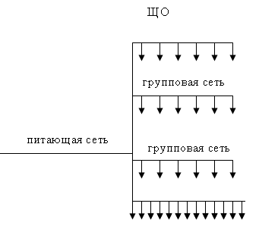
Рисунок 4.1– Схема питающей и групповой осветительной сети
В целях экономии электроэнергии следует предусматривать раздельное погрупповое выключение светильников в зависимости от уровня естественной освещенности.
Изм.
Лист
№ докум.
Подпись
Дата
Лист
26
5 Компоновка электрической сети

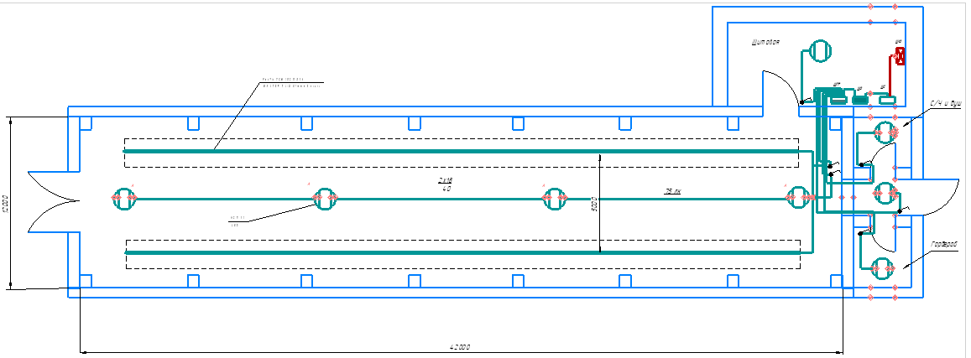
Изм.
Лист
№ докум.
Подпись
Дата
Лист
27

Рисунок 5.1–План осветительной сети

ВРУ ЩО
А В С
питающая сеть групповая сеть самый удаленный участок

Рисунок 5.2–Схема осветительной сети

Расчётная нагрузка наиболее загруженной фазы одного кабеля, с учетом потерь в ПРА (10 %):
$Р_{Р}^{В}=1,1⋅n⋅Р_{\text{НОМ}}$ (5.1)
где n – количество ламп в фазе;
P_{ном} – номинальная мощность лампы, кВт.

Таблица 5.1- Распределение светильников освещения по фазам и рядам
№ ряда \ Фаза | Количество светильников на фазу А, шт. | Количество светильников на фазу B, шт. | Количество светильников на фазу C, шт.
Ряд 1 | 7 | 7 | 6
Ряд 2 | 7 | 6 | 7

$$Р_{Р}^{А}=1,1⋅\text{14}⋅\text{18}⋅2=\text{554},4\text{Вт}$$

Изм.
Лист
№ докум.
Подпись
Дата
Лист
28
6 Выбор маки проводов и способов их прокладки
Изм.
Лист
№ докум.
Подпись
Дата
Лист
29
В животноводческих, а также сырых и особо сырых помещениях, в помещениях с химически активной средой электропроводки рекомендуется выполнять проводами и кабелями с пластмассовой изоляцией. Провода на изоляторах следует прокладывать на высоте не менее 2,5 м. Расстояние от любой точки открыто проложенного провода до конструкции должно быть не менее 10 см. Изоляторы следует устанавливать на стальных крюках, штырях или якорях с помощью пакли, пропитанной суриком на олифе, или специальных пластмассовых колпачков с резьбой.
Крепление кабелей к горизонтальным участкам стен, потолкам, вертикальным спускам, поворотам и у входа в коробки и выключатели осуществляется с помощью скоб. Изгибание кабелей на поворотах выполняется по радиусу, равному не менее шести наружных диаметров кабелей.
Для питания щитков выбираем пятижильный кабель марки ВВГнг. Непосредственно линии осветительной сети выполним кабелем ВВГнг-HFLTx кабели силовые, повышенной пожарной безопасности. Томсккабель, медным c ПВХ изоляцией.
7 Расчет сечения проводов

Ток рабочего освещения ЩО:
$$I_{А,O}=\frac{P_{А,O}}{\sqrt{3}⋅U_{Л}⋅\text{cos}ϕ}=\frac{\text{820},8}{\sqrt{3}⋅\text{380}⋅0,\text{96}}=1,3А,$$

Выбираем из стандартного ряда по каталожным данным кабель ВВГнг HFLTx -(5х2,5) мм² с I_{Д} = 28 А.
Для групповой сети
$$I_{P,O}=\frac{P_{P^{Ф}}}{U_{Ф}⋅\text{cos}ϕ}=\frac{\text{554},4}{\text{220}⋅0,\text{96}}=2,6А,$$
Выбираем из стандартного ряда по каталожным данным кабель ВВГнг HFLTx -(3х1,5) мм² с I_{Д} = 21 А.
Изм.
Лист
№ докум.
Подпись
Дата
Лист
30
Ток аварийного освещения:
$$I_{А,O}=\frac{P_{А,O}}{\sqrt{3}⋅U_{Л}⋅\text{cos}ϕ}=\frac{\text{285},3}{\sqrt{3}⋅\text{380}⋅1}=0,\text{43}А,$$

Щиток аварийного освещения запитываем кабелем ВВГнгFRLS -(5х1,5) мм² с длительно допустимым током 28А.
Для обеспечения защиты от поражения электрическим током, пожаробезопасности помещений применяется система заземления типа TN-C-S. К защитным проводникам РЕ должны присоединяться металлические каркасы щитков и светильников.
8 Выбор щита и аппаратуры защиты

Номинальные токи автомата $I_{н\text{.}а\text{.}}$ и его расцепителей $I_{н\text{.}р\text{.}}$ выбирают по длительному расчётному току линии:
Изм.
Лист
№ докум.
Подпись
Дата
Лист
31

$I_{н\text{.}а\text{.}}≥I_{р}$; (8.1)
$I_{н\text{.}р\text{.}}≥I_{р}$. (8.2)
Ток срабатывания электромагнитного или комбинированного расцепителя $I_{\text{ср}\text{.}э}$ проверяется по максимальному кратковременному току линии:
$I_{\text{ср}\text{.}э}≥1,\text{25}⋅I_{р}$; (8.3)

При кратности пуска Кп = 5:
$I_{\text{кр}}=5⋅I_{\text{ср}\text{.}э\text{.}}=6,\text{25}⋅I_{р}$ (8.4)

Автоматические выключатели Legrand RX3, имеют полюсные варианты от одного до четырех с номинальными токовыми величинами от 1 до 63 Ампер. Все устройства обладают отключающей способностью 4500 Ампер.
Устройство защитного отключения (УЗО) серии Legrand RX3 4R имеет уставку то току утечки 30 мА.
Принимаем осветительный щиток ОЩВ с вводным дифференциальным автоматом Legrand RX3 4R на ток 5 А.
Уставка электромагнитного расцепителя 40А.
Выполняем проверку:
$$I_{\text{кр}}=6,\text{25}⋅1,3=8,1А$$
$$8,1А<\text{40}А$$
На отходящих линиях выбираем автоматы Legrand RX3 2R.

Выбираем щиток аварийного освещения с вводным автоматом EZR9 4R на ток 0,5А. Уставка электромагнитного расцепителя 6 А

Таблица 8.1- Выбор защитных аппаратов осветительной сети
Потребитель | Р_{ном}  (Вт) | I _{раб}.  (А) | Аппарат защиты | I _{НОМ}.  А | I _{Э.Р.}  А
Щ ГР | 554,4 | 2,6 | Legrand RX3 3R | 3 | 30
ЩО | 820,8 | 1,3 | Legrand RX3 3R | 5 | 40
Щ АО | 285,3 | 0,3 | Legrand RX3 3R | 0,5 | 6

Изм.
Лист
№ докум.
Подпись
Дата
Лист
32

Список литературы

1. Федеральный закон "Об электроэнергетике" от 26.03.2003 N 35-ФЗ
2. Приказ Минэнерго России от 13.01.2003 N 6 "Об утверждении Правил технической эксплуатации электроустановок потребителей" (Зарегистрировано в Минюсте России 22.01.2003 N 4145)
Изм.
Лист
№ докум.
Подпись
Дата
Лист
33
3. Правила по охране труда при эксплуатации электроустановок от 24.07.2013 N 328н. с изменениями, внесены на основании приказа Минтруда России от 19.02.2016 N 74н.
4. Правила устройства электроустановок. 7-ое изд., переработанное и дополненное. − М.: Энергоатомиздат, 2006. − 692 с.
5. СП 52.13330.2011. Свод правил. Естественное и искусственное освещение.
6. Баранов, Л.А. Светотехника и электртехнология/Л.А.Баранов, В.А. Захаров -М.: КолосС, 2008. - 343с.
7. Шичков, Л.П. Установки электроосвещения;/Л.П. Шичков, О.П. Мохова - М.: РГАЗУ,2008. - 107 с
8. Справочная книга для проектирования электрического освещения / Г.М.Кнорринг, И.М. Фадин, В.Н. Сидоров – 2-е. изд., перераб. и доп. – СПб.: Энергоатомиздат. Санкт-Петербургское отд-ние, 1992. – 448 с.: ил.
9. «Руководство по подбору светового решения» компания Philips Lighting. Каталог продукции
10. Баев И.В. Практикум по электрическому освещению и облучению. - М.: Агропромиздат, 1991. - 175 с., ил. - (Учебники и учебн. пособия для студентов высш. учеб. заведений).
11. Нормы технологического проектирования электрических сетей сельскохозяйственного назначения НТСП - 88 М.: АО РОСЭП №07.04.97
12. Колесник, Г. П. К60 Электрическое освещение : основы проектирования : учеб. пособие / Г. П. Колесник ; Владим. гос. ун-т. – Владимир : Изд-во Владим. гос. ун-та, 2006. – 127 с.

